**108學年度新北市英速魔法學院**

* **課程規劃**

一、由外籍教師設計不同的學習情境進行全英語教學，每組人數約24至30人。

二、活動流程表範例如下：

新北市英速魔法學院活動流程表

*活動內容可能會依季節氣候、上課教師與校區不同而有所微調

|  |  |  |  |  |  |  |  |
| --- | --- | --- | --- | --- | --- | --- | --- |
| 第一天 | |  | 第二天 | |  | 第三天 | |
| 時間 | 課程內容 |  | 時間 | 課程內容 |  | 時間 | 課程內容 |
| 07:20前 | 自強國小集合完畢 |  | 07:00 - 07:30 | 起床/盥洗 |  | 07:00 - 07:30 | 起床/盥洗 |
|  | 07:30 - 08:20 | 早餐 |  | 07:30 - 08:20 | 整理行李與早餐 |
| 07:20 | 學校出發 |  | 08:20 - 08:40 | 升旗 |  | 08:20 - 08:40 | 升旗 |
| 09:30 - 10:00 | 抵達/新生說明會  規則說明 |  | 08:40 - 09:30 | 課程 |  | 08:40 - 09:30 | 課程 |
| 10:00 - 10:30 |  | 09:30 - 09:40 | 休息 |  | 09:30 - 09:40 | 休息 |
| 10:30 - 10:50 | 分組 |  | 09:40 - 10:30 | 課程 |  | 09:40 - 10:30 | 課程 |
| 10:50 - 11:10 | 認識新朋友 |  | 10:30 - 10:50 | 休息 |  | 10:30 - 10:50 | 休息 |
| 11:10 - 11:50 | 認識環境 |  | 10:50 - 11:40 | 課程 |  | 10:50 - 11:40 | 課程 |
| 12:00 - 12:40 | 午餐 |  | 11:50 - 12:40 | 午餐 |  | 11:50 - 12:40 | 結業式 |
| 12:40 - 13:15 | 午休 |  | 12:40 - 13:15 | 午休 |  | 12:40 - 13:15 | 午餐/午餐餐盒 |
| 13:20 - 14:10 | 課程 |  | 13:20 - 14:10 | 課程 |  | 13:20 | 上車 |
| 14:10 - 14:20 | 休息 |  | 14:10 - 14:20 | 休息 |  |  |  |
| 14:20 - 15:10 | 課程 |  | 14:20 - 15:10 | 課程 |  |  |  |
| 15:10 - 15:30 | 休息 |  | 15:10 - 15:30 | 休息 |  |  |  |
| 15:30 - 16:20 | 課程 |  | 15:30 - 16:20 | 課程 |  |  |  |
| 16:20 - 16:40 | 環境整理 |  | 16:20 - 16:40 | 環境整理 |  |  |  |
| 16:40 - 17:30 | 團體活動 |  | 16:40 - 17:30 | 團體活動 |  |  |  |
| 17:40 - 18:50 | 晚餐/打電話 |  | 17:40 - 18:50 | 晚餐 |  |  |  |
| 19:00 - 20:00 | 晚會 |  | 19:00 - 20:00 | 晚會 |  |  |  |
| 20:00 - 21:30 | 盥洗/報平安 |  | 20:00 - 21:30 | 盥洗 |  |  |  |
| 21:30 - 07:00 | 熄燈/就寢 |  | 21:30 - 07:00 | 熄燈/就寢 |  |  |  |

上午：主題課程（英語營隊課程主題學習）

下午：主題課程（英語營隊課程主題學習與團隊合作學習）

晚上：晚會

**校區課程安排如下:**

**乾華校區課程**：文化、語文、科學、生活、攝影、劇場、海洋教育、關懷教育、音樂、體育、藝術。

**闊瀨校區課程**：搭建帳篷、團康、定向越野、健行、自然生態、北勢溪探索、挑戰課程、在地文化。

**光復校區課程**：資訊、健體、生活、藝美、文化、語文。

**興福校區課程**：世界各洲人文、地理、自然、藝術、文化、運動、高爾夫球。

**龍埔校區課程**：體育、自然、地理、文化、資訊、攀岩課程。

* **學生管理**

一、學生應了解並遵守學院規則，對自己的行為負責。有不適當行為且不聽勸阻者，老師們會將事件紀錄於「紀律報告單」。學生收到三張「紀律報告單」則退訓並請師長帶回**。**若學生有霸凌情形發生，學院得立即將學生退訓並聯繫該班導師，由導師親臨學院接回返校。

二、為顧及每位參加學生的健康與權益，身心狀況不適者請勿報名；若活動期間確診罹患法定傳染病須在家照護或發燒達38℃者，為避免交叉相互感染，  
**將進行隔離並請校方聯繫家長帶回。**

三、若遇天災或不可抗力之特殊狀況，各校區得視情況取消梯次，同時妥善通知校方並安排交通及接送事宜。

四、獎勵方式：全程參與並完成新北市英速魔法學院學習課程之同學可獲頒結業證書。

**新北市英速魔法學院紀律報告單詳細說明**

親愛的家長您好：

我們全體教職員對於您的孩子即將來到新北市英速魔法學院學習，感到無比的興奮。成立新北市英速魔法學院目的就是希望能夠讓學生在互動式的教學過程當中得到學習的樂趣，並且在離開學院後持續對英文的興趣。

為了讓學院能夠運作順暢並確保學生安全，學院訂立了幾項規則。如有違反者，我們將給予**紀律報告單（紅單）**，當中會以中英文雙語呈現，讓學生、家長以及原校老師瞭解小孩本身之過錯為何。

以下為紀律報告單之類別：

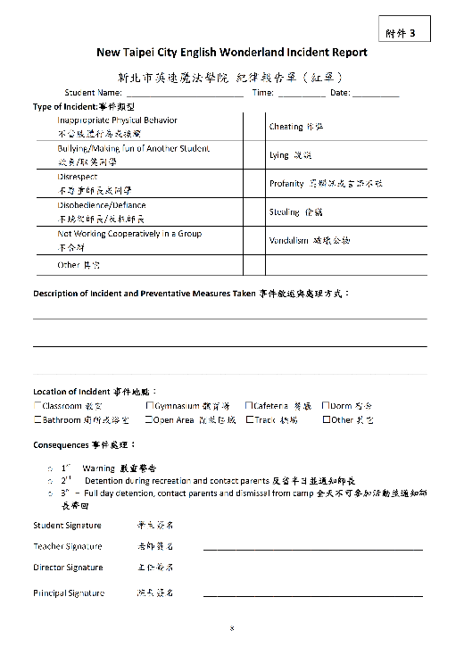

* Inappropriate Physical Behavior 不適當肢體行為或接觸
* Disobedience/Defiance 不聽從師長/反抗師長
* Cheating 作弊
* Stealing 偷竊
* Vandalism 破壞公物
* Profanity 罵髒話或言語不敬
* Lying 說謊
* Not Working Cooperatively in a Group 不合群
* Disrespect 不尊重師長/同學
* Bullying/Making Fun of Another Student 欺負/取笑同學

**第一張紀律報告單是嚴重警告；第二張反省半日並通知師長；第三張退訓並請師長帶回。**

我們的本意絕非送走學生，但在特定個案中孩子的行為對其他學生的學習和學院的教學進度造成嚴重影響。我們期望學生行為舉止合乎規定，就像在自己的學校一樣。我們同時也相信學生唯有在配合參與中才能獲得最多的成長。這當然包括室內及室外課程的參與並盡量使用英語與老師和同學交談。我們誠摯的希望您的孩子在3天2夜的課程中獲益良多並且享受快樂的學習時光。

**參加學童攜帶物品**

親愛的家長您好：

很高興您的寶貝可以參與這次新北市英速魔法學院的活動課程，為了孩子們的安全以及 3 天 2 夜活動能順利進行，以下有幾點要請您配合：

1.參加學童需要準備以下幾項物品：

**A. 一定要穿運動鞋**

**B. 個人餐具 (只需準備筷子、湯匙)；參加闊瀨校區者需多帶(碗)**

**C. 水壺**

**D. 3天2夜的換洗衣物 需準備至少2套換洗衣物、2雙襪子以及禦寒外套**

**E. 盥洗用具 (牙刷、牙膏、毛巾、漱口杯、室內拖鞋、衛生紙)**

**F. 裝髒衣服的袋子及一個A4（約30cm*30cm）尺寸的隨身袋**

**G. 健保卡**

**H. 個人用藥 (例如：氣喘用藥、暈車藥、防蚊液、防曬乳液、遮陽帽…)**

**I. IC 電話卡、零錢 (梯次第一天晚上選擇使用公共電話報平安者）**

**J. 鉛筆盒**

**K. 輕便雨衣**

**L. 不要帶任何糖果、餅乾、零食、飲料（除水之外，寢室內禁止攜帶任何食物入內）**

2.請勿讓孩子攜帶任何電子相關產品   
（可攜帶手機，但由各校區統一保管）例如：MP3、隨身聽、電動…，攜帶者一律由學院統一保管，結訓時發回。

3.禁止攜帶任何危險物品、違禁品

例如：火柴、打火機、煙火、刀子、酒精飲料、香菸、檳榔…，攜帶者一律沒收。

4.為了孩子們的安全，請勿讓孩子配戴任何飾品

例如：項鍊、戒指、手環…等，配戴者一律由學院統一保管，結訓時發回。

5.校區聯絡方式

為顧及學童安全，平日各校區並**無開放參觀**，若有緊急事情，請電洽各校區。

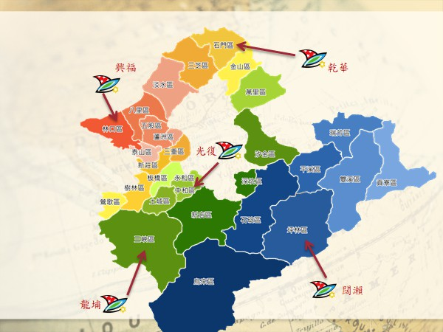

闊瀨校區：（02）2665-7710 轉105

**English Wonderland Rules and Regulations**

**英速魔法學院規則與規章**

**General Rules 基本規章**

1. Students try to speak English as much as possible.

學生在學院內應盡量使用英文。

1. All students must participate in every activity: Morning exercise, meals, flag raising and lowering, classes, activities, recreations, and night programs.

學生須參與學院內所有課程及活動：晨間運動、早午晚餐、升降旗、室內外各項課程、團體活動及夜間活動等。

1. Students should follow all the camp rules and listen to instructions given by campus staffs.

學生應遵守所有營隊規定及聽從指示。

1. Say no to bully.

拒絕霸凌。

1. Students are not allowed to enter any classrooms or leave the campus without permission.

學生未經同意不可擅自進入教室或離開校園。

1. Boys are not allowed to enter girls’ dorms or bathrooms. Girls are not allowed to enter boys’ dorms or bathrooms.

男生禁止進入女宿及女廁；女生禁止進入男宿及男廁。

1. Students will be allowed to call home on the first night. In case of an emergency, campus staffs will inform the student’s emergent contact person immediately.

學生只能在第一天晚上打電話回家報平安，若發生任何緊急情況，校區老師一定會馬上通知緊急聯絡人。

**Health/Safety 健康與安全**

1. All medication must be turned in to the school nurse upon arrival.

學生所有攜帶之藥物請在抵達學院後交給校護。

1. All injuries must be reported to the campus nurse or teachers on duty.

任何受傷的情況，學生須馬上告知校護或師長。

1. Students are responsible for their own water bottles and should stay hydrated at all times.

學生須攜帶並保管好自己的水壺，並隨時補充水分。

1. Food and drinks (except water) are not allowed in the dorms at any time.

除了水之外，任何食物及飲料皆不得攜入宿舍。

**Prohibited Items 違禁物品**

1. The camp is not responsible for lost or stolen items.

學院對於貴重物品之遺失及失竊概不負責。

1. Cell phones, video games, mp3 players, flashlights and other electronic products are not allowed on the campus.

校園禁止攜帶手機、電玩、mp3 播放器、手電筒及其他電子產品。

1. Students should not bring any prohibited items, such as alcohol, cigarettes, beetle nuts, drugs, pornography, fireworks and weapons…, etc.

嚴禁攜帶酒、菸、檳榔、毒品、色情刊物、煙火或武器等違禁物品。

**Respect for Others 尊重他人**

1. Students should respect other classmates and maintain a positive attitude towards English learning.

學生對學習英文應保持積極態度並且不得取笑其他同學。

1. Profanity will not be tolerated.

禁止使用不敬或褻瀆的言語。

1. Hitting, kicking, and rough play are unacceptable.

拳腳相向及粗暴嬉戲是不允許的。

1. Remain silent in the dorms during sleep hours.

睡眠時間在寢室要保持安靜。

**Respect for the Camp 尊重我們的學院**

1. No littering.

嚴禁亂丟垃圾。

1. Students should help maintain a clean and tidy environment in dorms, classrooms and the cafeteria.

學生應協助清理宿舍、教室及餐廳。

1. Students who perform any acts of sabotage or theft will be dismissed from the camp.

蓄意破壞或偷竊行為將處以退學。

**Consequences 結論**

學院保留破壞規則學生之退訓權利